Завдання для дистанційної роботи

з навчальної дисципліни «Конструювання»

для студентів 2 к. ДС з/в – на 3-й курс спеціальності 022 «Дизайн» освітньо-професійної програми «Дизайн середовища».

Ст. викл. каф. ДС, к.а. Фоменко О.В.
1.Оформлення «Альбому типових конструктивних рішень»- за матеріалами лекційного циклу. (см. приклади титульної і першої сторінок альбому)
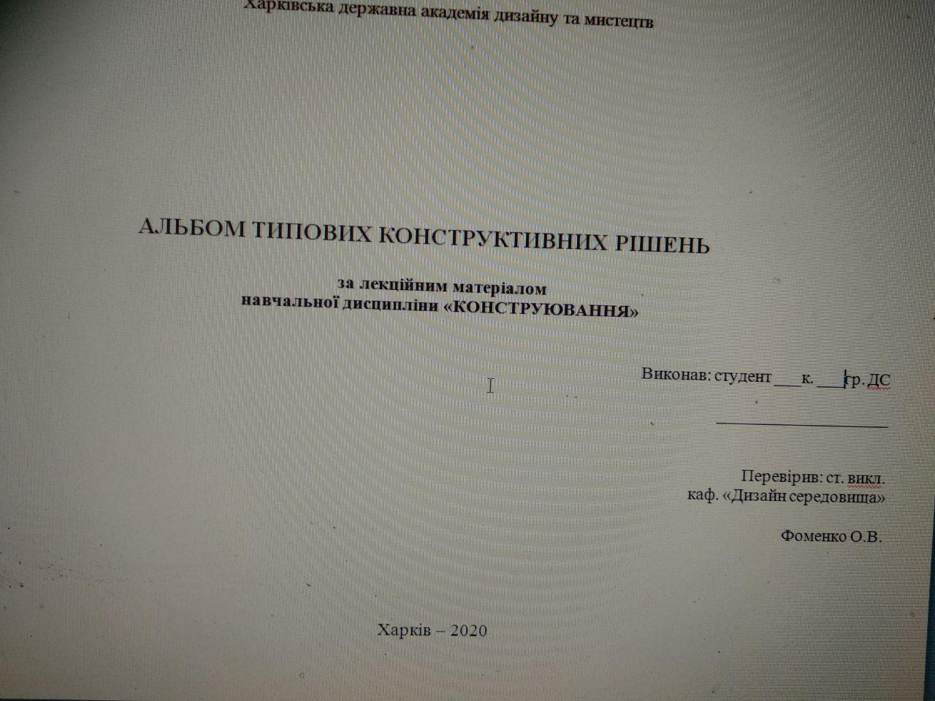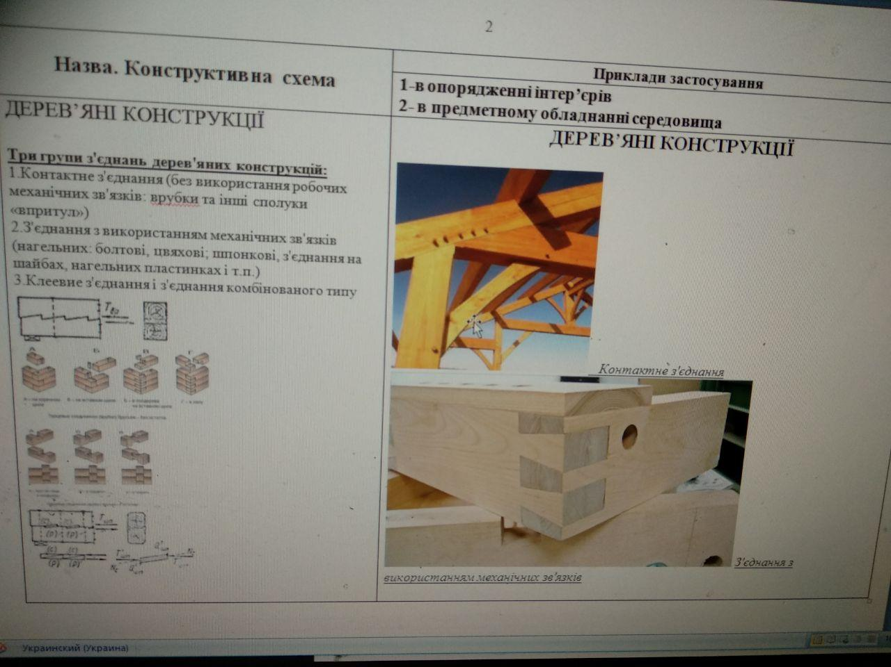
2. «Конструктивне рішення (назва обладнання)… як елементу інтер’єрного опорядження (пепрукарні, пекарні…)»- на основі курсового завдання з дисципліни «Проектування».
Форма контролю.
Перевірка етапів завдань в режимі он-лайн. Офіційний каналом комунікації з викладачами є електронні листи, telegram,Viber .Свої пошукові ескізи, креслення, тощо можна завантажити для консультації за електронними адресами: Фоменко О.В. oksdik99@gmail.com
Склад проекту.
Елемент опорядження інтер’єру приміщення за матеріалами курсової роботи по проектуванню в 3х проекціях ; розріз із зазначенням на ньому вузлів, що розробляються; 2 значущих конструктивних вузла ; експлікації до елементів і матеріалів (можна виносками на загальних кресленнях); експлікації до елементів кріплення і матеріалів вузлів (можна виносками на кресленнях вузлів); фрагмент вже виконаної курсової із елементом, який конструктивно розробляється в даному завданні.
Креслення виконуються на форматі А2 із штампом і всіма іншими дотриманнями правил технічного креслення (відповідні до зображень товщини ліній, умовні позначення матеріалів на вузлах, тощо). Масштаб- згідно компоновки елементів проекту за узгодженням із викладачем. Склад завдання може бути незначно зміненим в залежності від особливостей проекту за узгодженням із викладачем.
Алгорітм виконання завдання.
1. Повторити лекційно-теоретичний матеріал в контексті поставленого практичного завдання, користуючись «Альбомом типових конструктивних рішень» за матеріалами лекційного циклу, конспектом лекцій і рекомендованою літературою. 2. Зробити ескізні пропозиції щодо двох конструктивних вузлів до об’єкту. Затвердити із викладачем. 4.Визначити компоновку елементів складу проектного завдання (см. пункт «Склад проекту») на аркуші Ф А2. Затвердити із викладачем. 5. Виконати начисто креслення на форматі А2 .
Список рекомендованої літератури :
- Волкотруб И.Т. Основы художественного конструирования. – К: Выща шк, 1988. – 191с.
- Шимко В.Т. Архитектурно-дизайнерское проектирование. Основы теории (средовой подход). – М: Стройиздат, 2009. – 408 с.
- Класифікація та конструкції меблевих стяжок https://www.derevo.info/content/detail/4336
- Морозенко О.П., Малишко Г.В. Правила виконання та оформлення креслень: Навч. посібник. –Дніпропетровськ: НМетАУ, 2012. –49с. https://nmetau.edu.ua/file/navch._posibnik_ch.1.pdf
- Основні види й призначення з'єднань елементів (ч.2) http://www.plotniku.com/ua/principal-views-appointment-connections-elements-2.html
- Розділ 3 з'єднання елементів дерев'яних конструкцій 3.1. Загальна характеристика з'єднань https://studfile.net/preview/5203813/page:8/
- Бобиков П.Д. Конструирование мебели . М: Высшая школа, 1972. – 264 с.

Список нормативної літератури:
1. ГОСТ 2. 301 – 68 «Форматы».
2. ГОСТ 2. 302 – 68 «Масштабы.
3. ГОСТ 2. 303 – 68 «Линии».
4 ГОСТ 2. 304 – 81 «Шрифты чертежные».
5. ГОСТ 2. 306 – 68*** «Обозначения графические материалов и правила их нанесения на чертеже».
6. ГОСТ Р 21. 1101 – 92 (СПДС) «Основные надписи».

Інформаційні ресурси:
для пошуку додаткової інформації рекомендовано користуватися інформаційно-пошуковими порталами інтернету – www.google.com, www.yandex.com, www.rambler.com, www.yahoo.com та іншими.

Ст. викл. каф. ДС, к.а. Фоменко О.В.

